* *умение устанавливать контакт*

*со сверстниками;*

* *умение войти в детский*

*коллектив и найти свое место*

*в нем;*

* *умение выполнять совместную*

*работу;*

* *умение поддерживать*

*равноправные*

*взаимоотношения со*

*сверстниками.*

*Основные показатели*

*благоприятной адаптации*

*ребенка к школе:*

* *формирование адекватного*

*поведения;*

* *установление контактов с*

*учащимися и учителем;*

* *овладение навыками учебной*

*деятельности.*

*(книга Е.В.Шитова*

*Практические рекомендации и*

*консультации по воспитанию*

*детей 2-7 лет.- Издательство*

*C:\Users\lyudmilabunina\AppData\Local\Microsoft\Windows\Temporary Internet Files\Content.IE5\36VF8Z05\MC900349627[1].wmf"Учитель"*

*Волгоград 2009г)*

Муниципальное образовательное дошкольное

учреждение детский сад

комбинированного вида № 301

Красноармейского района г. Волгограда

Психологический

портрет идеального

первоклассника

**Памятка для родителей**

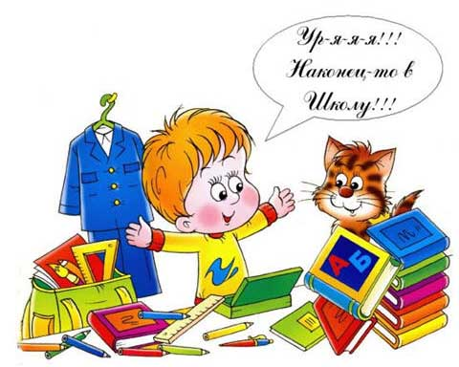

Составила:

Бунина Людмила Васильевна

воспитатель

первой квалификационной категории

Волгоград 2013г

**1. Педагогическая готовность:**



* *навыки чтения;*
* *навыки письма;*
* *навыки рисования;*
* *звуковая культура речи (чистая речь);*
* *умеет развернуто ответить*

*на вопрос;*

* *хороший словарный запас;*
* *хорошая общая осведомленность.*

**2. Интеллектуальная готовность:**

* *дифференцированность восприятия*

*как основа мышления;*

* *развито воображение;*
* *хорошая ориентировка в*
* *пространстве и времени;*
* *развито наглядно-образное мышление*

*(умение выделять существенное в*

*явлениях окружающей*

*действительности, а также умение*

*сравнивать их, видеть сходное и*

*отличное);*

* *развита тонкая моторика рук*

*(владение карандашом, ручкой,*

*ножницами, навыки рисования);*

* *хорошая память;*
* *развита регулирующая функция речи*

*(выполняет словесные инструкции);*

* *интеллектуальная активность*

*(умение превратить*

*учебную задачу*

*в самостоятельную цель*

*деятельности);*

* *предпосылки абстрактно-*

*логического мышления*

*(способность понимать*

*символы, формулировать вопросы,*

*самостоятельно рассуждать,*

*находить причины явлений и делать*

*простые выводы).*

**3. Мотивационная готовность:**

* *выраженность познаватель-*

*ных интересов;*

* *стремление освоить роль*

*школьника (хочет ходить в*

*школу, иметь портфель и т.п.)*

* *принятие системы требований,*

*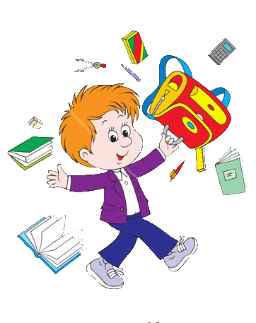предъявляемой школой и*

*учителем.*

**4. Эмоционально-волевая**

**готовность:**

* *умение управлять своим*

*поведением (на уроке, во*

*время перемены);*

* *сохранение работоспособ-*

*ности в течение одного*

*урока и в течение учебного*

*дня;*

* *эмоциональная устойчивость*

*(регуляция эмоций);*

* *произвольная регуляция*

*внимания (концентрация,*

*устойчивость, переключение*

*внимания);*

* *умение задерживать свои импульсы*

*(например, не перебивать других*

*в разговоре);*

* *умение продлить действие,*

*приложив к этому волевое усилие.*

**5. Коммуникативная готовность:**

* *желание общаться со взрослыми*

*и детьми;*

* *умение установить контакт*

*с учителем;*

* *сохранение чувства дистанции;*
* *способность к личностному*

*контакту со взрослым*

*(в противовес ситуативному);*

**